**ČOVJEK UZGAJA I UPOTREBLJAVA BILJKE**

Čovjek nije oduvijek uzgajao plodove. U početku ih je **samo skupljao.**

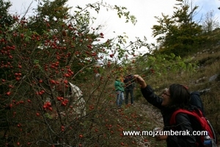

Primijetio je da su plodovi nekih biljaka **veći, sočniji i slađi** od drugih biljaka iste vrste.

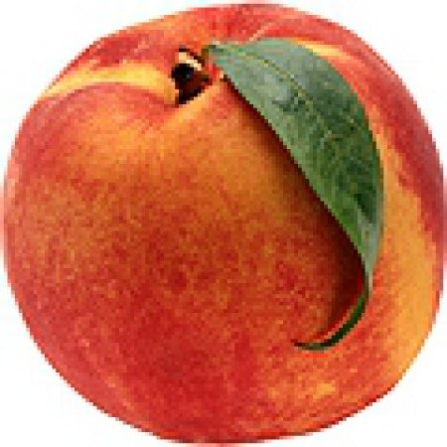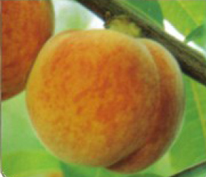

Biljke s većim, sočnijim i slađim plodovima počeo je **saditi i uzgajati** u blizini svojih nastambi.

Do današnjih dana, čovjek je uspio uzgojiti mnoge **sorte** ili **odlike** korisnih biljaka sa željenim osobinama.

**DIVLJI KUPUS**  **SORTE KUPUSA**

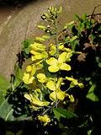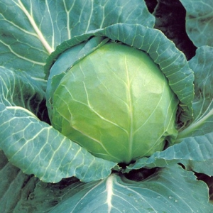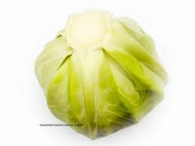

**BILJKE U PREHRANI ČOVJEKA**

U svakodnevnoj **prehrani** čovjek upotrebljava **povrće, voće i žitarice**.

**POVRĆE**

U **povrće** ubrajamo biljke čiji su **plodovi, listovi, stabljike, cvjetovi** ili **korijenje jestivi.**

Uzgojem **povrća** bavi se **povrtlarstvo**.

U Hrvatskoj povrće dobro uspijeva zahvaljujući **povoljnoj klimi**.

Povrće se može uzgajati na **otvorenim prostorima**, ali i u **plastenicima**.

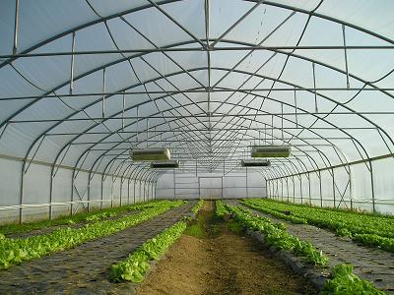

Povrće treba **jesti svakodnevno** jer je bogato **hranjivim tvarima, mineralima i vitaminima.**

Može se jesti **sirovo, kuhano** ili **konzervirano**.

**NAJČEŠĆE POVRĆE NA NAŠEM JELOVNIKU:**

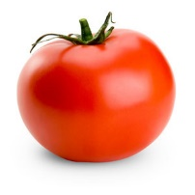 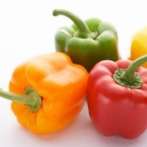

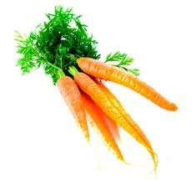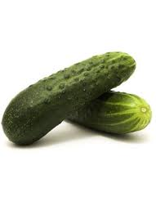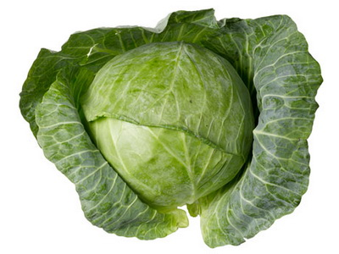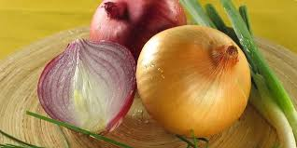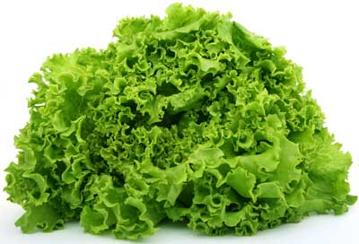

**VOĆE**

**Voćarstvo** je **grana privrede** koja se bavi **uzgojem voća.**

Zahvaljujući povoljnoj klimi, voće se uspješno može uzgajati u Hrvatskoj.

Najpoznatije vrste voća su: **jabuke, kruške, šljive, mandarine i grožđe.**

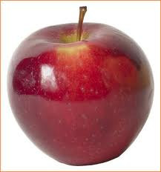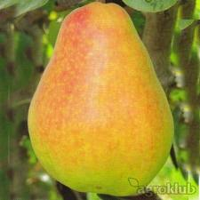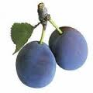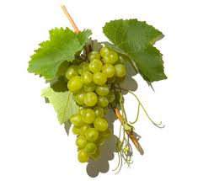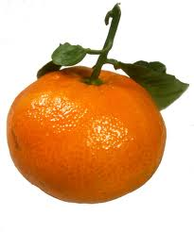

**Voće** je najbolje jesti **svježe.**

Treba ga jesti **svaki dan** jer obiluje **vitaminima, mineralima i šećerom**.

Zimi je dobro jesti **agrume (mandarine, naranče, limun)** jer su bogati vitaminom C. **Vitamin C štiti nas od prehlade**.

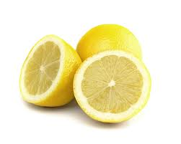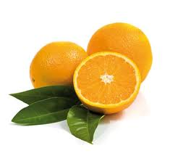

Od voća se mogu napraviti **voćni sokovi, džemovi, kompoti** …

**ŽITARICE**

Žitarice su najvažnija **prehrambena biljka** za čovjeka.

Od njih čovjek dobiva više od polovice ukupne hrane.

**Ratarstvo** je grana poljoprivrede koja se bavi **uzgojem žitarica**.

Najvažnije žitarice su riža, kukuruz i pšenica.

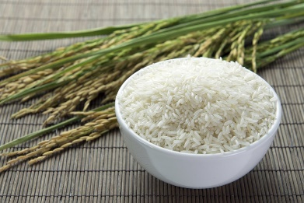

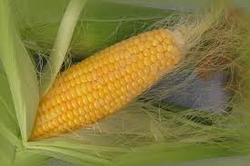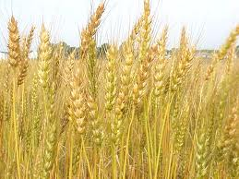

Žitarice su bogate **hranjivim tvarima, mineralima i vitaminima.**

Žitarice se **melju u mlinovima.** Od njih se dobivaju razne vrste **brašna**.

Žitarice se upotrebljavaju i za **prehranu stoke** i za **proizvodnju ulja**.